平成25年4月2日（火） 第４回 765会散策会 「京都市内で桜を愛でる会」

- 集合場所：百万遍（今出川通りと東山通りの交差点 東南角辺り）バス系統17京都駅⇒ 銀閣寺･錦林車庫行【四条河原町経由】≪京都駅～百万遍の乗車時間約30～40分≫
- 集合時刻：午前10時半
- 行程≪約5ｋｍ≫
１）百万遍---10時半ころ
２）吉田神社
- 真如堂
- 金戒光明寺
- 聖護院門跡
- 熊野神社
- 平安神宮
- 平安神宮神苑
９）がんこ 高瀬川二条苑----16時半ころ

- 吉田神社
●社格：明神二十二社下八社、官幣中社、別表神社●創建：藤原山蔭
●京都大学の南東、吉田山（神楽岡）の麓に鎮座する
●＜大元宮社殿（重要文化財）＞朱塗りの母屋が八角形の本殿に、六角の後房を付けた珍しい形、吉田神道の原理による社殿意匠
●＜末社 山蔭神社＞ 祭神：藤原山蔭、吉田神社の創始者---日本のあらゆる食物を始めて調理調味づけた料理人の始祖で、四条流包丁式の祖、包丁の神、料理・飲食の祖神
- 真如堂
●正式名称：真正極楽寺（しんしょうごくらくじ）●天台宗の寺院 ●本尊：阿弥陀如来
●洛陽六阿弥陀めぐり１番●涅槃の庭などが、紅葉の名所、桜の名所●三井家の菩提寺
●本堂正面の宮殿、徳川五代将軍 徳川綱吉と桂昌院の寄進
●＜三重塔（法華塔）（京都府指定文化財）＞ 真如堂のシンボル 高さ約３０m
●＜元三大師堂（京都府指定文化財）＞本尊に比叡山延暦寺第１８代座主 元三大師良源（慈恵大師）
- 金戒光明寺（こんかいこうみょうじ）
●浄土宗京都四ヶ本山の１つ ● 本尊：阿弥陀如来●創建：法然上人 源空 ● 通称：黒谷さん
●知恩院と並ぶ格式をもつ浄土宗の大本山●幕末維新、京都守護職 松平容保の会津藩の本陣
●＜三門（重要文化財）＞後小松天皇宸翰「浄土真宗最初門」の勅額
●＜文殊塔（三重塔）（重要文化財）＞ 徳川秀忠の菩提のために建立
●＜阿弥陀堂＞豊臣秀頼により再建され、金戒光明寺の中で、最も古い建物
●＜塔頭 西翁院（さいおういん）＞ 茶室 澱看席（よどみのせき）（重要文化財）
「道安囲い」「宗貞囲い」---山崎や淀が見えたことから席名となった
- 聖護院門跡
●天台宗系本山派修験道の総本山●寺格：門跡寺院●本尊：不動明王
●門跡寺院として高い格式、光格天皇と孝明天皇の仮皇居、「聖護院旧仮皇居」国の史跡に指定
●＜役行者神変大菩薩＞ 銅造役行者の代表的な作り
●京菓子の聖護院八ツ橋、京野菜の聖護院だいこん、聖護院かぶ、聖護院きゅうりの発祥の地
- 熊野神社
●通称：白川熊野社、熊野権現社●京都三熊野社の一つ●京都十六社朱印めぐりの一
●平安時代初期 修験道の始祖 役小角が、国家護持のために紀州の熊野大神を歓請したのが由来
●白河上皇の勅願により聖護院の守護神
- 平安神宮
●祭神：桓武天皇、孝明天皇●社格：官幣大社、別表神社、勅祭社、京都総鎮守の社
●敷地面積：約２万坪 ●国の名勝
●平安遷都1100年を記念して、平安京へ遷都をした桓武天皇を祀り、市民の総社として創建
●約１５０本の枝垂桜など、総計約３００本の桜が咲き誇り、小説「細雪」にも登場する桜の名所
● ４月上旬には、夜桜のライトアップが行われている
- 【平安神宮神苑】
- 約３万m2からなる広大な池泉回遊式庭園の神苑（国の名勝）
- 七代目 小川治兵衛が20年以上かけて造った名園
- ＜蒼龍池＞「臥龍橋」見どころ
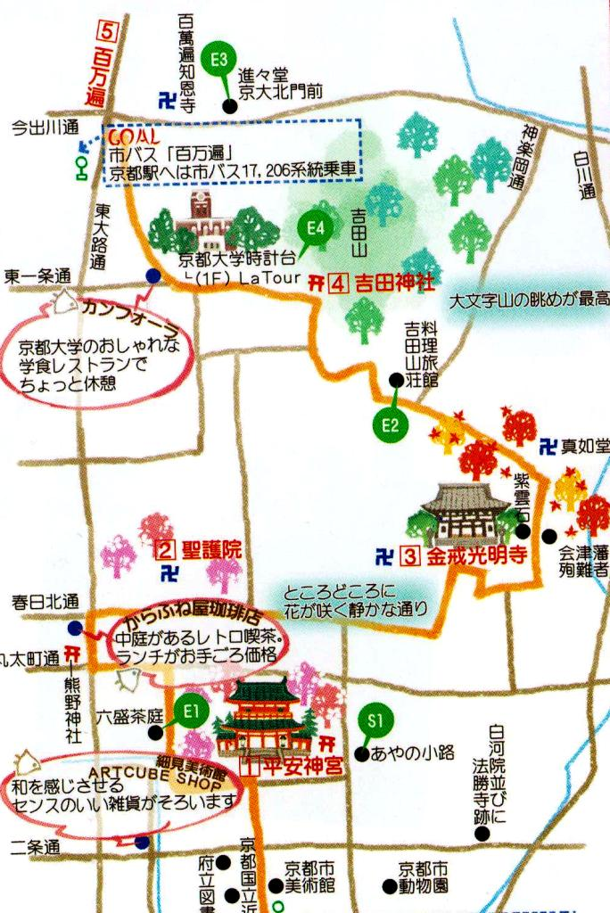
スタート場所
ゴール
がんこ
高瀬川二条苑
075-223-3456

